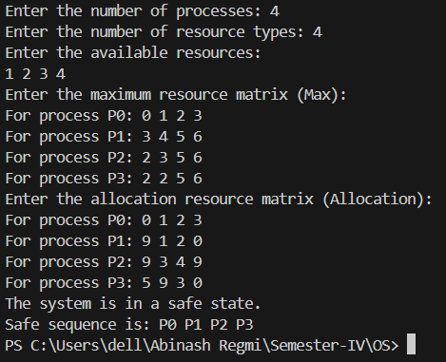**OUTPUT:**

**OUTPUT (6a):**

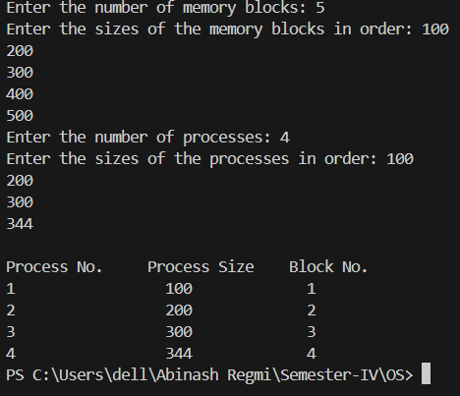

**OUTPUT (6b):**

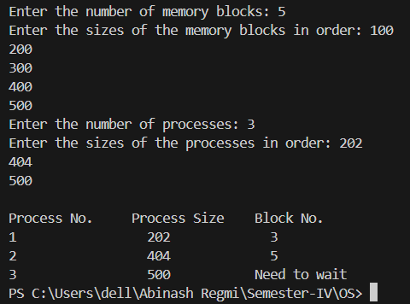

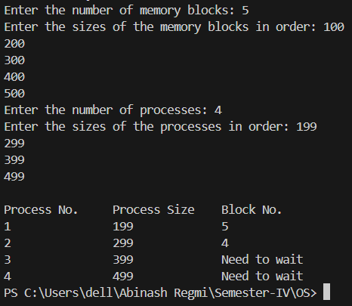**OUTPUT (6c):**

**OUTPUT (7a):**

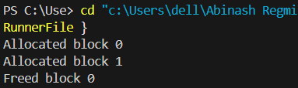

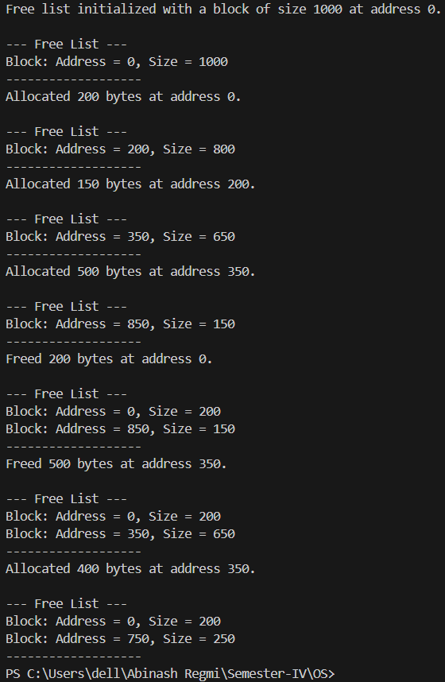**OUTPUT (7b):**